Pomoc psychologiczno – pedagogiczna, arteterapia. (Kamil i Piotrek )

21.04.2021r. środa
Temat: Plątaninki wyrazowe. Karty pracy.

Dzień dobry!
Dzisiaj w ramach zajęć odszyfrujcie wyrazy. Miłej pracy!!! .

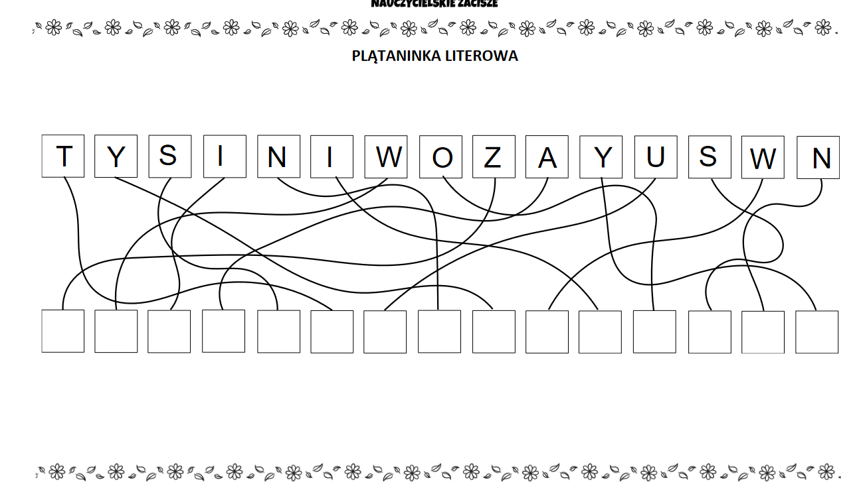

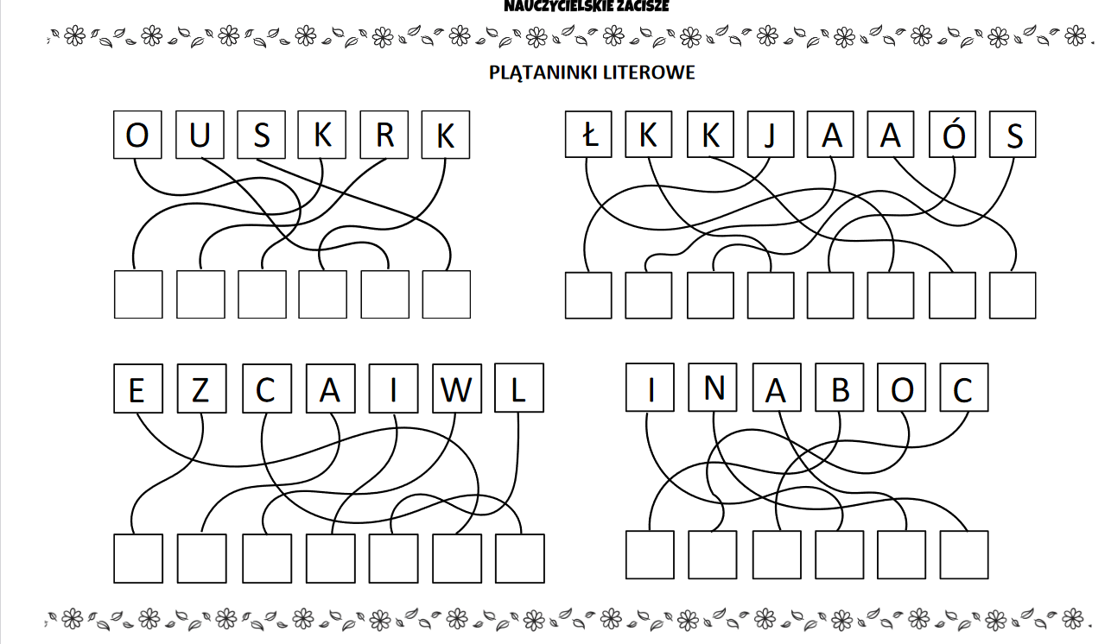

Życzę Wam miłego dnia !!!

